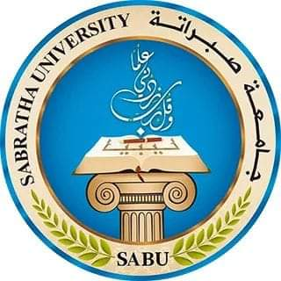
جامعة صبراتة
لجنة التصنيف بالجامعة

الصورة(اختياري)

السيرة الذاتية لعضو هيأة التدريس

الـبـيـانـات الـشـخـصـيـة:
الاســــــــــــم | سارة المهدي الجديدي
الاسم باللغة الانجليزية | SARA ELMAHDI ALJDIDI
الجنسية | ليبية
الكلية | كلية القانون – صرمان | القسم الأكاديمي | قسم القانون العام
التخصص العام | قانون | التخصص الدقيق | قانون عام
الدرجة العلمية الحالية | دكتوراه
الصفة الحالية (التكليف) | عضو هيأة تدريس
الهاتف | 0915209215 | البريد الالكتروني | Saljdidi@gmail.com
رابط Google Scholar الخاص بك
رابطResearch gate الخاص بك
تاريخ إعداد السيرة الذاتية | 23/11/2025

المؤهلات الـعـلـمـيـة:

الدرجـة | اسم الجامعة | بلد التخرج | التخصص | تاريخ التخرج
الإجازة | جامعة محمد الخامس | المغرب | القانون | 20/9/2018
ماجستير | جامعة محمد الخامس | المغرب | القانون | 19/11/2020
دكتوراه | جامعة محمد الخامس | المغرب | القانون | 2024/11/07

الدرجات الأكاديمية:
الدرجةالأكاديمية | تاريخ الحصول عليها | الجهة المانحة للدرجة
محاضر | 2025/07/03 | جامعة صبراتة

الإنتاج العلمي (المنشور/المقبول للنشر):
عنوان البحث | المجلة / المؤتمر | بلد النشر | العدد | تاريخ النشر
الديمقراطية الإدارية | مجلة استشراف للدراسات والأبحاث القانونية | المغرب | 12 | 2022
مساهمة المجتمع المدني في تحقيق الحكامة المالية بالمغرب | مجلة المنارة للدراسات القانونية والإدارية | المغرب | 49 | 2023

المهارات العلمية:
القدرة على طرح الأسئلة
التواصل العلمي
التفكير النقدي

الاهتمامات البحثية:
الإعلام الرقمي
الإدارة الالكترونية
الديمقراطية الإدارية

المقررات الدراسية التي قمت بتدريسها:
اسم المقرر الدراسي | مكان التدريس
تشريعات إعلامية | كلية الأداب والتربية صبراتة
علاقات دولية | كلية الأداب والتربية صبراتة
منظمات دولية | كلية الأداب والتربية صبراتة
الرأي العام | كلية الأداب والتربية صبراتة
الإعلام الدولي | كلية الأداب والتربية صبراتة
قضايا إعلامية | كلية الأداب والتربية صبراتة
طرق بحث | كلية الأداب والتربية صبراتة

اللغات:
- اللغة العربية
- اللغة الانجليزية

